اسئلة الاختبار العملي النهائي لمادة المهارات الرقمية-للفصل الدراسي الثالث -للعام ١٤٤٤ه
خمسة و عشرون
درجه فقط
٢٥
٢٥
اسم الطالبة:..................................الصف :.......................

عشر درجات فقط
١٠
١٠
مستعينة بالله أجيب عن الأسئلة التالية:-
السؤال الأول: - ضعي دائرة حول الجواب الصحيح :-

١. | لعرض ثلاثي الابعاد نستخدم كاميرا التتبع .  ١ | صح | خطأ
٢. | قيمة y تحدد موقع الروبوت على المحور الافقي. | صح | خطأ
٣. | قلم الرسم موجود في الجزء الخلفي من الروبوت .  ١ | صح | خطأ
٤. | عندما تكون x,y تساوي صفر فان الروبوت يقع في المنتصف .  ١  ١ | صح | خطأ
٥. | نوع التكرار 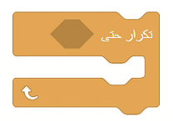 تكرار لا نهائي .  ١ | صح | خطأ
٦. | المقصود بهذا الامر حركة الروبوت الى الأعلى . | صح | خطأ
٧. | مستشعر الجيرسكوب يقع في الجزء الخلفي .  ١  ١ | صح | خطأ
٨. | إمكانية تغير ساحة اللعب من برنامج الفيكس كود في ار VEXcode VR | صح | خطأ
٩. | طول المربع الواحد في ساحة اللعب يساوي ٤٠٠ مليمتر .  ١  ١ | صح | خطأ
١٠. | إمكانية برمجة روبوت الفيكس كود في آر VEXcode VR بلغة البايثون .  ١ | صح | خطأ

ثمان درجات فقط
٨
٨
السؤال الثاني :- ماهو الشكل الناتج من تنفيذ الأوامر وماهو اللون المستخدم :-

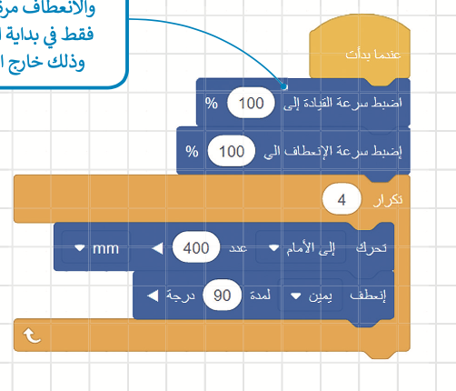
التنفيذ
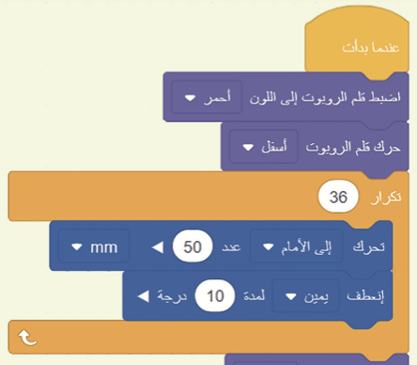

التنفيذ

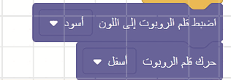

١
١
الشكل ..........اللون ......
١
١
دائرة
احمر
مربع
اسود
الشكل ..........اللون ......

- ١ -
يتبع
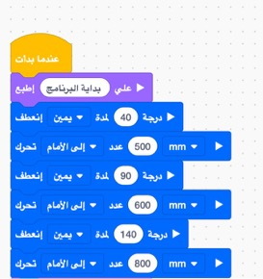

التنفيذ

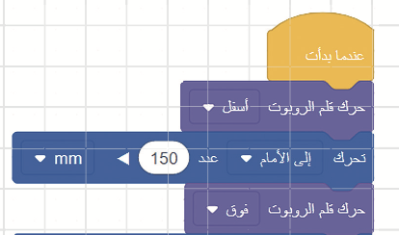
التنفيذ

اسود
خط
١
١
الشكل ..........اللون ......

١
١
اسود
مثلث
الشكل ..........اللون ......

سبع درجات فقط
٧
٧
السؤال الثالث*** اربط بين اللبنات والوظيفة :-

١
اللبنات |  | الوظيفة
١. |  | ٧ | لالتقاط الأقراص.
٢. | ١  ١ | ٦ | تتحكم في سير عمل البرنامج .
٣. |  | ٥ | لإنشاء لبنات جديدة .
٤. | ١ | ٤ | لإنشاء لبنة احداث .
٥. | ١ | ٢ | لانشاء متغيرات .
٦. | ١ |  | لاضافة تعليقات .
٧. |  | ٣ | لقراءة قيم المستشعرات .
 | ١ |  | تتحكم في حركة الروبوت .
 |  | ١ | تحتوي على المعاملات الرياضية .

- انتهت الأسئلة -
ارجو لكم التوفيق والنجاح
معلمه المادة :-رحاب زيني هاشم
التوقيع:-....................

- ٢ -
اسئلة الاختبار العملي النهائي لمادة المهارات الرقمية-للفصل الدراسي الثالث -للعام ١٤٤٤ه

٢٥
اسم الطالبة:..................................الصف :.......................

١٠
مستعينة بالله أجيب عن الأسئلة التالية:-
السؤال الأول: - ضعي دائرة حول الجواب الصحيح :-

١. | لعرض ثلاثي الابعاد نستخدم كاميرا التتبع . | صح | خطأ
٢. | قيمة y تحدد موقع الروبوت على المحور الافقي. | صح | خطأ
٣. | قلم الرسم موجود في الجزء الخلفي من الروبوت . | صح | خطأ
٤. | عندما تكون x,y تساوي صفر فان الروبوت يقع في المنتصف . | صح | خطأ
٥. | نوع التكرار تكرار لا نهائي . | صح | خطأ
٦. | المقصود بهذا الامر حركة الروبوت الى الأعلى . | صح | خطأ
٧. | مستشعر الجيرسكوب يقع في الجزء الخلفي . | صح | خطأ
٨. | إمكانية تغير ساحة اللعب من برنامج الفيكس كود في ار VEXcode VR | صح | خطأ
٩. | طول المربع الواحد في ساحة اللعب يساوي ٤٠٠ مليمتر . | صح | خطأ
١٠. | إمكانية برمجة ربوت اليكس كود في آر VEXcode VR بلغة البايثون . | صح | خطأ

٨
السؤال الثاني :- ماهو الشكل الناتج من تنفيذ الأوامر وماهو اللون المستخدم :-

التنفيذ

التنفيذ

الشكل ..........اللون ......
الشكل ..........اللون ......

- ١ -
يتبع

التنفيذ

التنفيذ

الشكل ..........اللون ......

الشكل ..........اللون ......

٧
السؤال الثالث*** اربط بين اللبنات والوظيفة :-

اللبنات |  | الوظيفة
١. |  |  | لالتقاط الأقراص.
٢. |  |  | تتحكم في سير عمل البرنامج .
٣. |  |  | لإنشاء لبنات جديدة .
٤. |  |  | لإنشاء لبنة احداث .
٥. |  |  | لانشاء متغيرات .
٦. |  |  | لاضافة تعليقات .
٧. |  |  | لقراءة قيم المستشعرات .
 |  |  | تتحكم في حركة الروبوت .
 |  |  | تحتوي على المعاملات الرياضية .

- انتهت الأسئلة -
ارجو لكم التوفيق والنجاح
معلمه المادة :-رحاب زيني هاشم
التوقيع:-....................

- ٢ -

